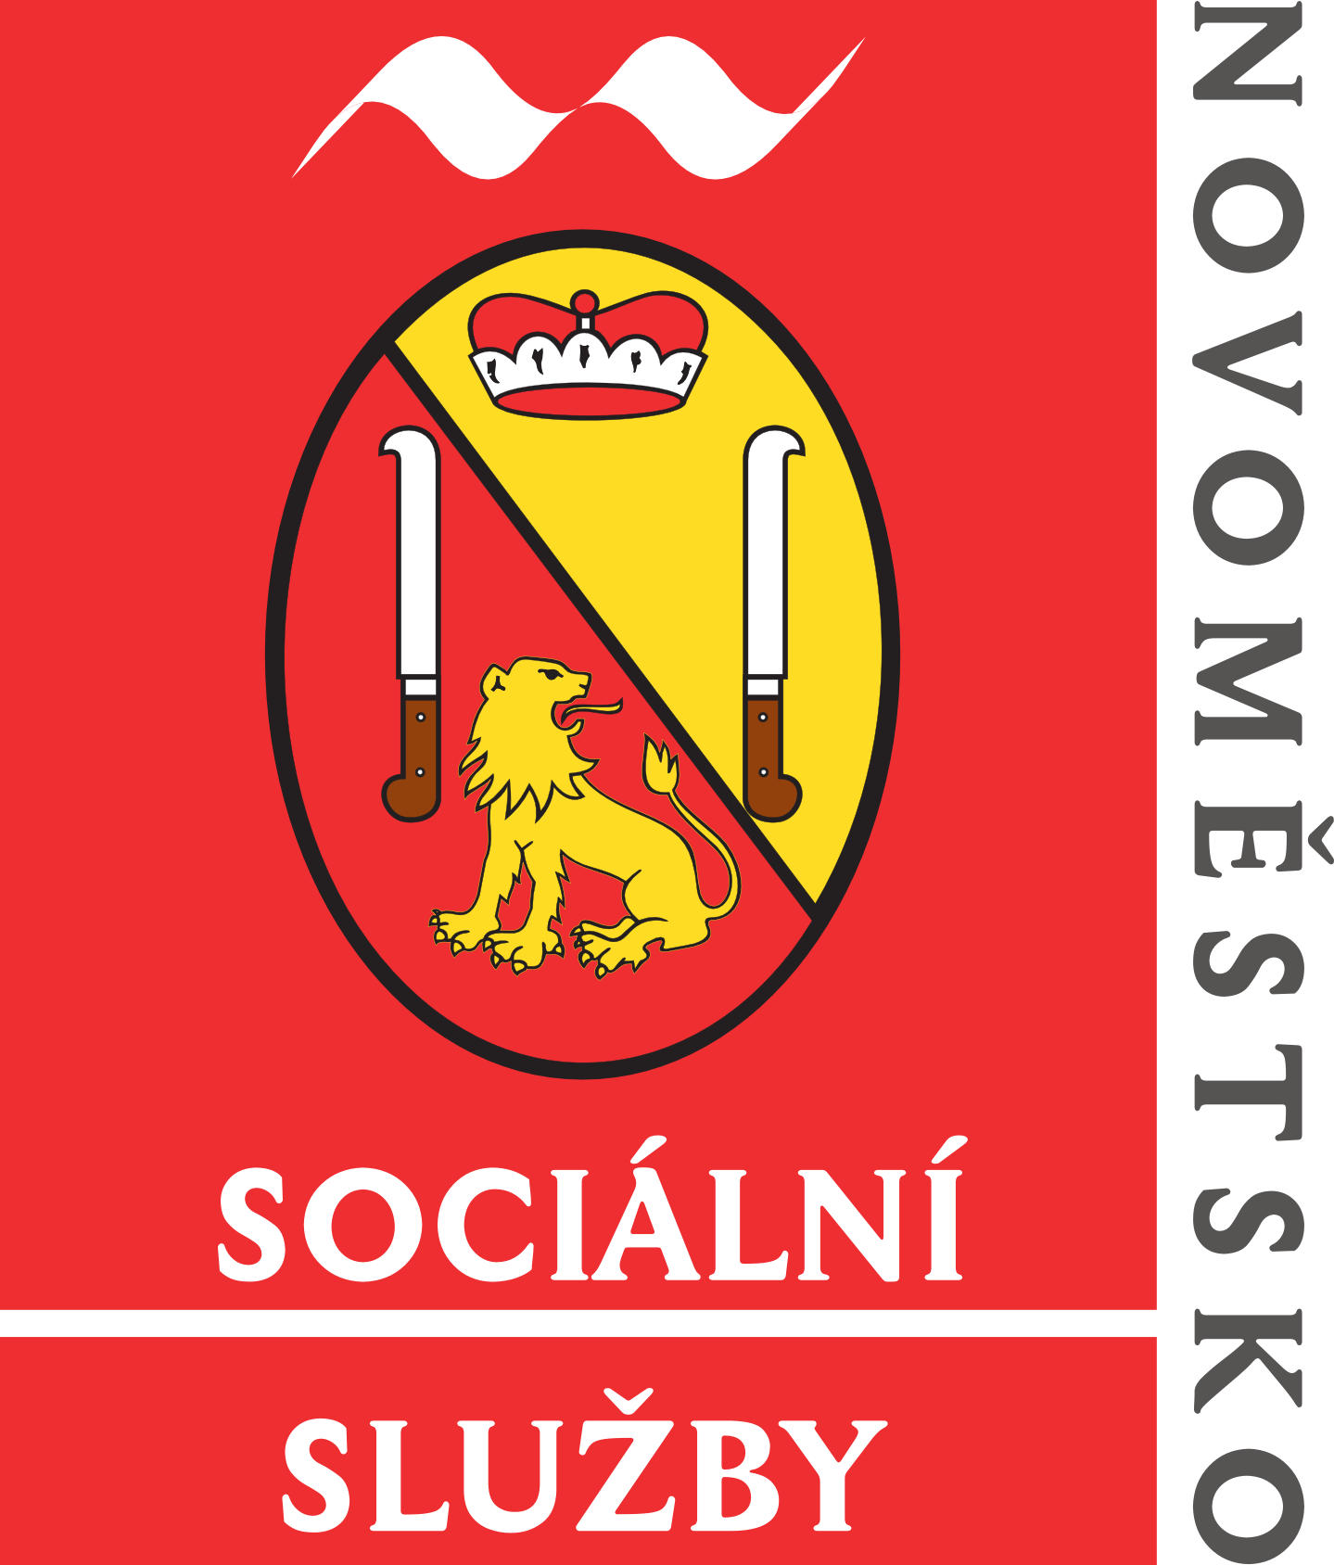
Novoměstské sociální služby

Žďárská 68,
592 31 Nové Město na Moravě

Novoměstské sociální služby vyhlašují
VÝBĚROVÉ ŘÍZENÍ NA POZICI
PRACOVNÍKA V SOCIÁLNÍCH SLUŽBÁCH - KOORDINÁTORA

Stručná charakteristika pracovního místa:
- organizační zabezpečení a komplexní koordinování pečovatelské a odlehčovací služby
- provádění úkonů pečovatelské a odlehčovací služby v domácnostech uživatelů spojených s přímým stykem s uživateli s fyzickými a psychickými obtížemi
- vedení potřebné elektronické dokumentace související s výkonem pečovatelské a odlehčovací služby
Kvalifikační požadavky:
- odborná kvalifikace podle zákona č. 108/2006 Sb. o sociálních službách, ve znění pozdějších předpisů, praxe v oboru výhodou
- případně ochota odpovídající vzdělání splnit do 18 měsíců od nástupu do pracovního poměru (absolvování kurzu pro pracovníky v sociálních službách)
Osobnostní předpoklady:
- bezúhonnost, zdravotní způsobilost
- schopnost pracovat samostatně
- schopnost jednat s lidmi, schopnost empatie
- schopnost a ochota vzdělávat se
- schopnost práce v týmu
- kladný vztah k problematice práce se seniory a s lidmi s postižením
- samostatnost v rozhodování, zodpovědnost, psychická stabilita i v krizových situacích
- schopnost flexibilně a rozvážně jednat v nečekaných situacích
Požadované znalosti a dovednosti:
- aktivní a samostatná práce na PC (Word, Excel, Outlook, internet) – uživatelská znalost
- organizační schopnosti
- řidičský průkaz sk. B – aktivní řidič

Nabízíme:
- pracovní poměr na dobu neurčitou
- nástup dle dohody
- jednosměnný provoz
- platové podmínky – tř. 8
- příjemné pracovní prostředí
- možnost dalšího vzdělání a osobního rozvoje
- týmovou i individuální supervizi
- pestrou a smysluplnou práci
Místo výkonu práce:
- Nové Město na Moravě

Kontaktní pracovník:
- Ing. Mgr. Hana Janů, ředitelka, telefon: 566 598 102, 603 486 167 e-mail: janu.h@nss.nmnm.cz

Písemná přihláška do výběrového řízení musí obsahovat:
- jméno, příjmení, titul
- datum a místo narození
- státní příslušnost
- místo trvalého pobytu
- číslo občanského průkazu nebo číslo dokladu o povolení k pobytu, jde-li o cizího státního příslušníka
- telefonní spojení, e-mailové spojení
- datum, podpis zájemce

Přihlášky a životopisy včetně písemného souhlasu se zpracováním osobních údajů zasílejte na adresu:
Novoměstské sociální služby
Žďárská 68
Nové Město na Moravě
592 31
nebo na e-mail adresu: janu.h@nss.nmnm.cz.
Termín uzávěrky prvního kola výběrového řízení je 10. červen 2022
V případě, že bude uchazeč pozván k osobnímu pohovoru, musí dodat úředně ověřenou kopii dosaženého vzdělání a výpis z evidence z Rejstříku trestů (ne starší 3 měsíců).
Vyhlašovatel si vyhrazuje právo na zrušení výběrového řízení.

